PROYECTO “SISTEMA CONDOMINIO”

**APELLIDOS Y NOMBRES:**

* Sajami Ruíz, Jann Carlos
* Castro Castro, Carlos
* Moscoso Contreras, Brayan
* Casas Gonzales, Fernando
* Prieto Ramos, Jorge

**CURSO:** Taller de Programación Web

**PROFESOR:** Eric Gustavo Coronel

**CICLO:** VI

**AÑO:** 2017

**Sistema de Condominios**

**Resumen:**

El proyecto realizado por la empresa System Company para los diferentes condominios que se encuentran en el Perú es para poder facilitar la gestión a los mismos este proyecto se va realizar teniendo una base de datos en MySql.

El análisis de la información que se ha obtenido por parte de la empresa y los requerimientos que nos han brindado se está trabajando con el programa Rational Rose para así tener la información detallada para un mejor resultado por parte de la empresa System Company.

Para el programa se aplicará también Bootstrap para así tener una mejor interfaz para el sistema que va ser implementado.

**ESCENARIO**

Registro de propietarios, se debe tener en cuenta que algunas propiedades cambian de dueño, y que una persona puede ser propietaria de varios inmuebles.

Gestión de inmuebles, puede ser departamento, cochera, oficina, en un condominio existen varios inmuebles, cada uno tiene un único propietario. Es importante saber quién es el propietario actual, desde que fecha y quienes fueron sus propietarios. Es importante saber en qué torre y piso queda el inmueble. Una persona puede ser propietaria de varios inmuebles.

El servicio de energía eléctrica lo gestiona cada inmueble, por lo tanto, no se tiene que controlar.

El servicio de agua si debe controlarse, y se debe dividir entre todos los inmuebles, no se incluye la cochera. Esto genera una obligación cada mes. Por cada inmueble se paga una cuota de mantenimiento, cada tipo de inmueble tiene una cuota diferente. El pago se debe hacer en los cinco primeros días de cada mes, el pago es por adelantado. Esto genera una obligación cada mes.

El uso del auditorio para eventos sociales genera un ingreso, este debe ser abonado antes de usarse, por ejemplo, para celebrar un cumpleaños. El propietario debe dejar el auditorio limpio, de lo contrario debe pagar en administración para ser limpiado.

El condominio tiene sus propios gastos, aquí tenemos una lista de algunos de ellos:

* Servicios Públicos: Luz, Agua, Teléfono
* Mantenimiento de Equipos: Ascensores, Puertas Levadizas, Bombas de Agua, Cerco Eléctrico, etc.
* Personal: Vigilancia, Limpieza.
* Servicios de Terceros: Jardinería, Limpieza, Pintado, etc.
* Insumos y Materiales

Uno de los detalles muy importante en el sistema son los reportes:

* Estado de cuenta de un inmueble, donde de mostrar su deuda actual y sus detalles.
* Estado de cuenta de un propietario, este reporte es muy importante si el propietario tiene varios inmuebles.
* Reporte de Ingresos y Gastos.
* Estado financiero, donde debe mostrar los ingresos, gastos y por cobrar, este reporte debe ser por edificio.

**CASOS DE USO**

**ACTORES:**

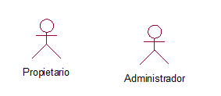

**CASOS DE USO:**

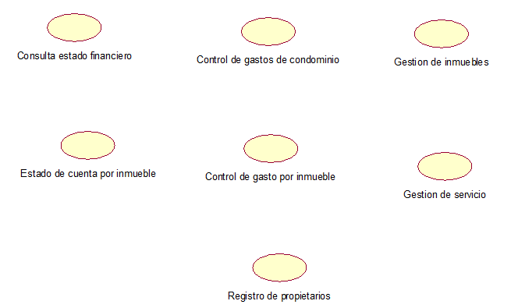

**MODELO DE CASO DE USO**

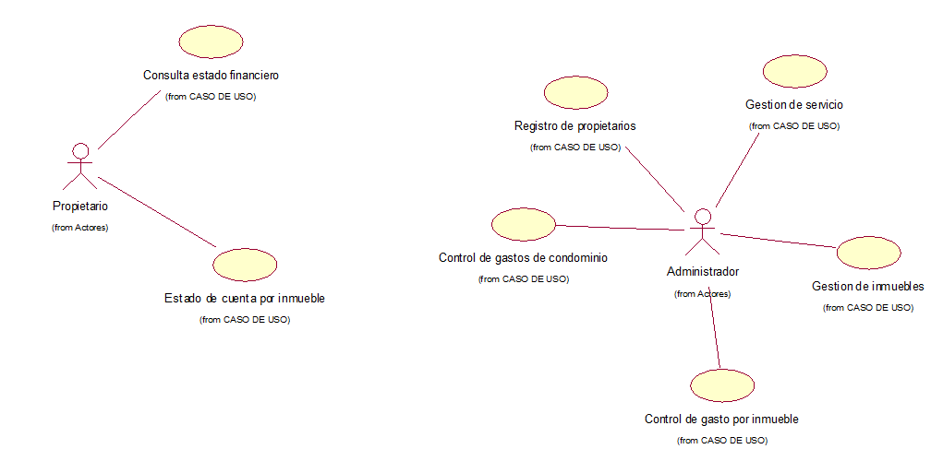

**DOCUMENTACION DE CASO DE USO**

|  |  |
| --- | --- |
| Nombre: | Gestión de Inmuebles |
| Autor: | System Company |
| Fecha: | 25/09/2017 |
| Descripción: El caso de uso inicia, cuando el administrador verifica si hay inmuebles disponibles o no; el administrador le comunica en seguida le informa al propietario. | |
| Actor: Administrador | |
| Precondiciones: El propietario ha sido informado sobre los inmuebles disponibles. | |
| Flujo Normal:   1. El caso de uso inicia cuando el Administrador informa sobre la “Gestión de Inmuebles”. 2. El sistema muestra un formulario en donde se visualiza todos inmuebles. 3. El Administrador verifica si hay inmuebles disponibles. 4. El sistema guarda la información. 5. El sistema valida los datos. 6. El caso de uso finaliza. | |
| Flujo Alternativo:   * Cancelar   En cualquier ocasión, el Administrador indica “cancelar”, donde el sistema vuelve a mostrar el formulario y el caso de uso finaliza. | |
|  | |

|  |  |
| --- | --- |
| Nombre: | Control de Gastos por Inmueble |
| Autor: | System Company |
| Fecha: | 25/09/2017 |
| Descripción: El caso de uso inicia, cuando el Administrador verifica el control de gastos por inmueble; en seguida el sistema le brinda el reporte. | |
| Actor: Administrador | |
| Precondiciones: El sistema brinda un reporte del Control de gastos por inmueble. | |
| Flujo Normal:   1. El caso de uso inicia cuando el Administrador verifica el “Control de gastos por inmueble”. 2. El administrador ingresa al sistema. 3. El sistema muestra un formulario en donde se visualiza control de gastos por inmueble. 4. El sistema guarda la información. 5. El sistema valida los datos. 6. El caso de uso finaliza. | |
| Flujo Alternativo:   * Cancelar   En cualquier ocasión, el Administrador indica “cancelar”, donde el sistema vuelve a mostrar el formulario y el caso de uso finaliza. | |
|  | |

|  |  |
| --- | --- |
| Nombre: | Control de Gastos de condominio |
| Autor: | System Company |
| Fecha: | 25/09/2017 |
| Descripción: El caso de uso inicia, cuando el Administrador verifica el control de gastos de condominio; en seguida el sistema le brinda el reporte. | |
| Actor: Administrador | |
| Precondiciones: El sistema brinda un reporte del Control de gastos de condominio. | |
| Flujo Normal:   1. El caso de uso inicia cuando el Administrador verifica el “Control de gastos de condominio”. 2. El Administrador ingresa al sistema. 3. El sistema muestra un formulario en donde se visualiza control de gastos de condominio. 4. El sistema guarda la información. 5. El sistema valida los datos. 6. El caso de uso finaliza. | |
| Flujo Alternativo:   * Cancelar   En cualquier ocasión, la Recepcionista indica “cancelar”, donde el sistema vuelve a mostrar el formulario y el caso de uso finaliza. | |
|  | |

|  |  |
| --- | --- |
| Nombre: | Registro de propietario |
| Autor: | System Company |
| Fecha: | 25/09/2017 |
| Descripción: El caso de uso inicia, cuando el Administrador realiza el registro de los propietarios. | |
| Actor: Administrador | |
| Precondiciones: El propietario brinda sus datos al administrador. | |
| Flujo Normal:   1. El caso de uso inicia cuando el Administrador realiza el “Registro de propietario”. 2. El Administrador ingresa al sistema. 3. El sistema muestra un formulario en donde se visualiza el registro de propietario nuevo. 4. El sistema guarda la información. 5. El sistema valida los datos. 6. El caso de uso finaliza. | |
| Flujo Alternativo:   * Cancelar   En cualquier ocasión, la Recepcionista indica “cancelar”, donde el sistema vuelve a mostrar el formulario y el caso de uso finaliza. | |
|  | |

|  |  |
| --- | --- |
| Nombre: | Gestión de servicio |
| Autor: | System Company |
| Fecha: | 25/09/2017 |
| Descripción: El caso de uso inicia, cuando el Administrador brinda el monto proporcional del servicio del agua a los propietarios. y si en caso desean utilizar el auditorio; se gestiona un cobro adicional. | |
| Actor: Administrador | |
| Precondiciones: El propietario verifica el monto de su servicio. | |
| Flujo Normal:   1. El caso de uso inicia cuando el Administrador verifica la “Gestión de servicio”. 2. El Administrador ingresa al sistema. 3. El sistema muestra un formulario en donde se visualiza la gestión de servicio. 4. El sistema guarda la información. 5. El sistema valida los datos. 6. El caso de uso finaliza. | |
| Flujo Alternativo:   * Cancelar   En cualquier ocasión el Administrador indica “cancelar”, donde el sistema vuelve a mostrar el formulario y el caso de uso finaliza. | |
|  | |

|  |  |
| --- | --- |
| Nombre: | Consulta estado financiero |
| Autor: | System Company |
| Fecha: | 25/09/2017 |
| Descripción: El caso de uso inicia, cuando el Propietario solicita su estado financiero al Administrador. | |
| Actor: Propietario | |
| Precondiciones: El Administrador verifica el estado financiero. | |
| Flujo Normal:   1. El caso de uso inicia cuando el Propietario solicita su “Estado financiero”. 2. El Administrador ingresa al sistema. 3. El sistema muestra un formulario en donde se visualiza el estado financiero. 4. El sistema guarda la información. 5. El sistema valida los datos. 6. El caso de uso finaliza. | |
| Flujo Alternativo:   * Cancelar   En cualquier ocasión el Administrador indica “cancelar”, donde el sistema vuelve a mostrar el formulario y el caso de uso finaliza. | |
|  | |

|  |  |
| --- | --- |
| Nombre: | Estado de cuenta por Inmueble |
| Autor: | System Company |
| Fecha: | 25/09/2017 |
| Descripción: El caso de uso inicia, cuando el Propietario solicita su estado de cuenta por Inmueble al Administrador. | |
| Actor: Propietario | |
| Precondiciones: El Administrador verifica el estado de cuenta por inmueble. | |
| Flujo Normal:   1. El caso de uso inicia cuando el Administrador verifica el “Estado de cuenta por inmueble”. 2. El Administrador ingresa al sistema. 3. El sistema muestra un formulario en donde se visualiza los estados de cuenta por inmueble. 4. El sistema guarda la información. 5. El sistema valida los datos. 6. El caso de uso finaliza. | |
| Flujo Alternativo:   * Cancelar   En cualquier ocasión el Administrador indica “cancelar”, donde el sistema vuelve a mostrar el formulario y el caso de uso finaliza. | |
|  | |

**MODELO DE LA BASE DE DATOS**

